**Roteiro d falando de mais gente que é issoe configuração de servidores DHCP, DNS, FTP e Web usando o Cisco Packet Tracer**

**Nome:**

**Obs. Siga as instruções, abaixo, realize as configurações dos servidores e, ao final dos processos, substitua as imagens deste documento pelos prints da sua configuração.**

**Definição dos servidores**

* **Servidor DHCP** – Do inglês *Dynamic Host Configuration Protoc*ol (que ficaria, em português, algo como Protocolo de Configuração Dinâmica de Endereços de Rede), é um protocolo utilizado em redes de computadores que permite às máquinas obterem um endereço IP automaticamente.
* **Servidor WEB** - É o servidor que é responsável pela internet como a conhecemos, esses servidores armazenam os sites dos quais acessamos, eles possuem parâmetros, dados que são esperados para que o arquivo enviado seja tratado como um site, por exemplo ter a extensão “.html”, “.php”,”.css” epor assim em diante.
* **Servidor DNS** - DNS(Domain Name System ou Sistema de Nomes de Domínios) é usado diariamente por todos os computadores, mas muitos usuários mal sabem de sua existência. Em outras palavras, é aquele servidor encarregado pela localização, tradução e então conversão para IP dos sites que digitamos nos navegadores. Toda informação referente aos nomes dos domínios é associadas pelo Servidor DNS.
* **Servidor FTP** - Chama-se servidor FTP um servidor que permite, através de uma rede de computadores, um serviço de acesso para usuários a um disco rígido ou servidor de arquivos através do protocolo de transferência de arquivos: File Transfer Protocol.

**Criando um servidor DHCP**

1º Passo: Monte uma topologia estrela, conforme ilustrado abaixo:

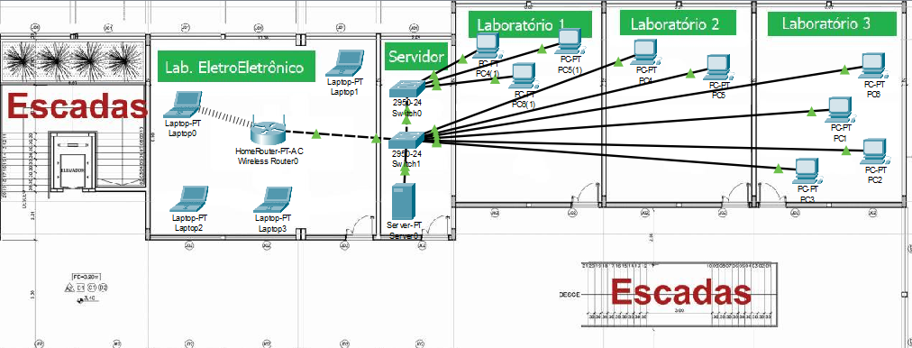

2º Passo: Clique duas vezes em *Server0* e clique na aba *Services* e por último clique em DHCP, conforme ilustrado abaixo:

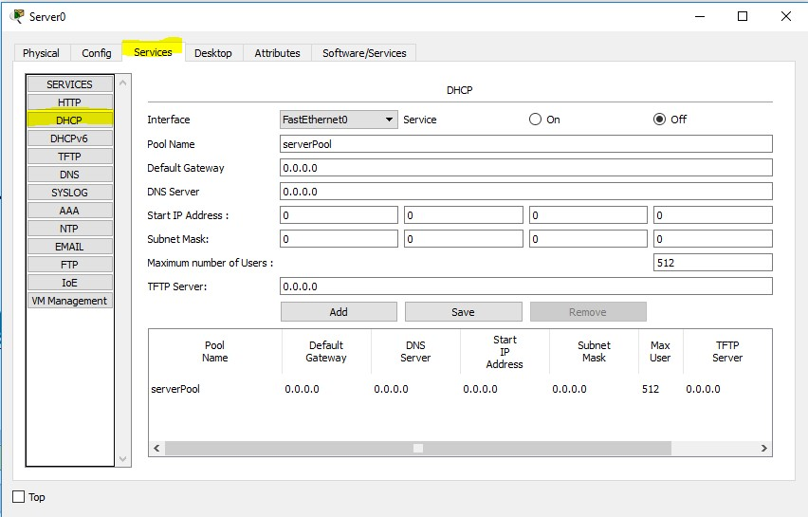

3º Passo: Configure as opções “*Start IP Address*”, “*SubnetMask”* e vamos limitar o número de usuários para 30.

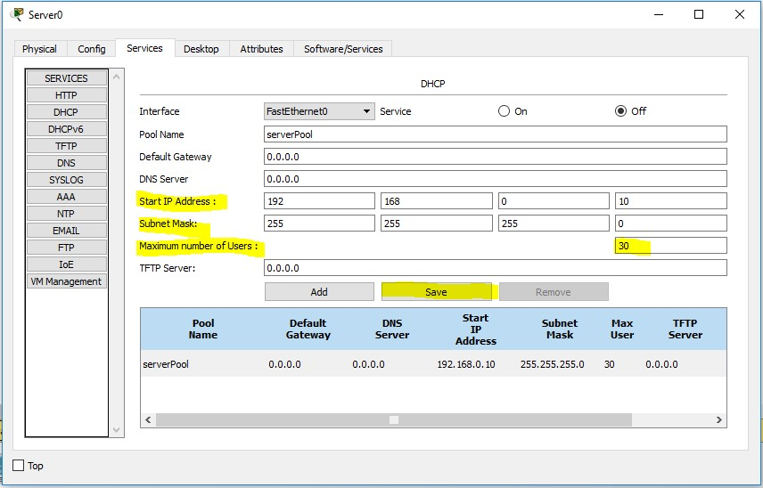

4º Passo: Agora configure o IP estático no servidor, para isso dê dois cliques no servidor, vá em *Desktop* e depois *IP Configuration*, conforme a imagem mostrada:

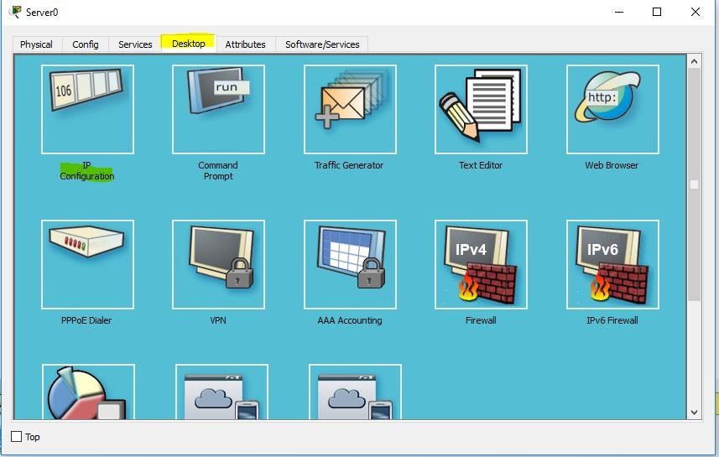

5º Passo: O IP do Servidor deverá ser fixo, então vamos preencher de acordo com a imagem abaixo:

IP: 192.168.0.1

Subnet Mask: 255.255.255.0

DNS: 192.168.0.1

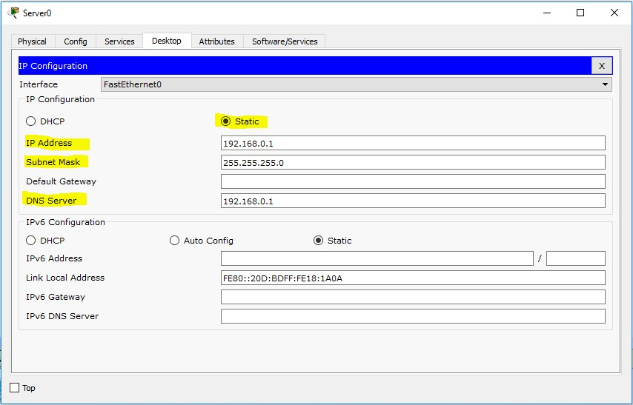

6º Passo: Verifique se os computadores já estão recebendo IP, para isso, clique em cima do computador desejado, e vá na aba *Desktop*  e após *IP Configuration.*

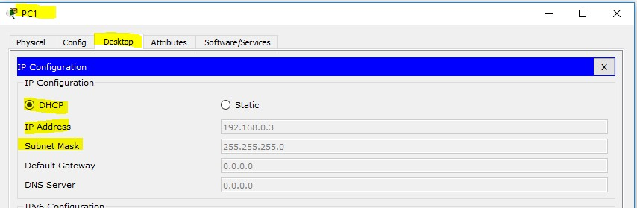

7º Passo: Faça uma simulação e verifique se sua rede está funcionando.



# **Criando um servidor DNS**

Utilizando ainda o mesmo servidor, lembre-se, um servidor pode ser mais de um tipo. Vamos adicionar um DNS.

1º Passo: Clique no servidor, vá na aba *SERVICES* e clique em DNS

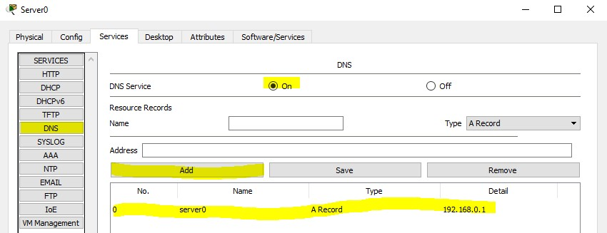

Neste caso, vamos adicionar um NOME ao servidor então basta no campo name por o nome dele e o IP que definimos.

Name: SERVER0

Address: 192.168.0.1

2º Passo: Vamos testar por ping, acesse um computador de nossa rede e digite o comando PING SERVER0, conforme ilustrado abaixo:

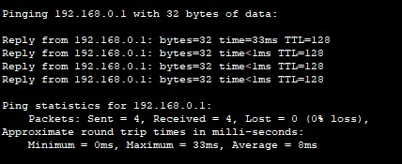

# **Criando um servidor WEB (Adicionando sites ao nosso servidor)**

Ainda utilizando o mesmo servidor vamos adicionar o nome de um site, por exemplo, **tecinfo.com.br.**

1º Passo: Clique no servidor, vá na aba *services* e busque pela opção HTTP, conforme ilustrado abaixo:

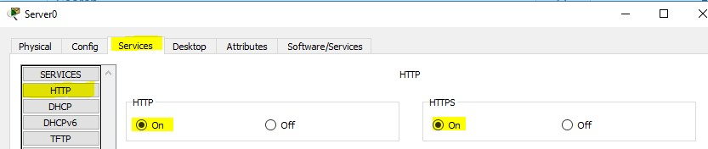

2º Passo: Você pode editar uma página HTML

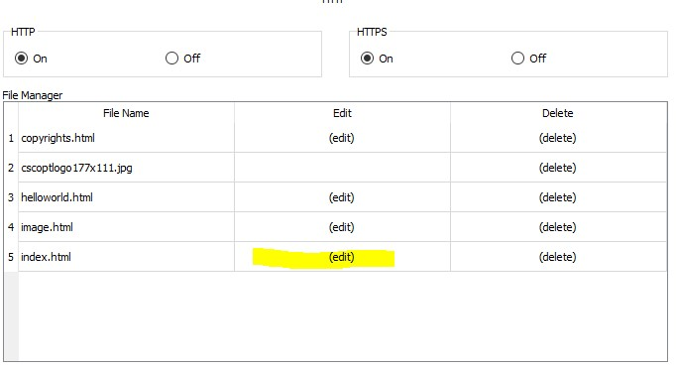Nesta etapa, crie algumas páginas html com links integrados, imagens, inclusive, teste arquivos css, com bastante criatividade.

3º Passo: Agora vá no serviço DNS do servidor e adicione o nome do site.

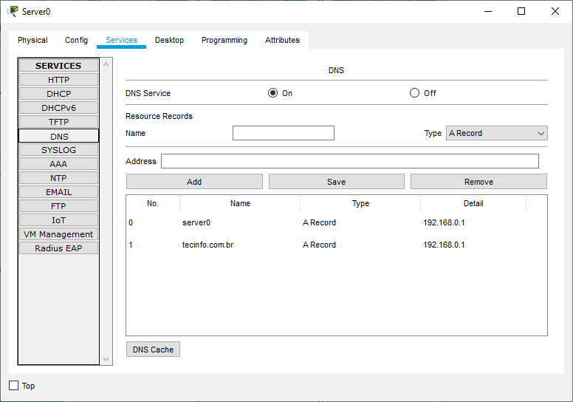

4º Passo: Abra um computador e vá na aba *Desktop* e abra o navegador e teste o site!

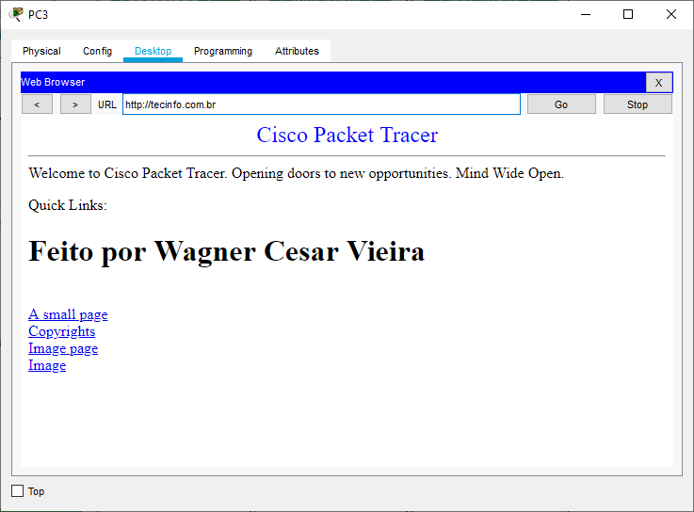

**CONFIGURANDO IP SERVIDOR**

Antes de mais nada devemos definir um ip para o servidor. Para estudo vamos escolher um IP padrão: 192.168.1.254.

Para defini-lo clique no servidor, depois em Desktop, IP configuration:

Clique na aba Services e depois FTP

No campo UserName e Password vamos criar um usuário e senha para acessar o servidor FTP. Pode ser qualquer coisa. Vou definir como edipo (usuário) e 123 (senha).

Agora habilite as permissões de acesso (neste exemplo vou habilitar todas), depois clique no botão + para adicionar o usuário.

Veja que o usuário foi adicionado:

Você pode adicionar mais para teste.

Ok, basicamente é isso no servidor. Vamos testar em nossa máquina.

**TESTANDO NA MÁQUINA VIA PROMPT DE COMANDO**

Antes de testar vamos definir também um IP para as máquinas:

Máquina 1:

IP 192.168.1.1 Máscara 255.255.255.0

Máquina 2:

IP 192.168.1.2 Máscara 255.255.255.0

**ACESSANDO SERVIDOR**

Para testar clique numa máquina, desktop e então em prompt de comando.

E digite o seguinte comando:

ftp ip do servidor

ftp 192.168.1.254

Se tudo ocorrer bem será solicitado um login e logo depois uma senha.

Obs: a senha não aparece é normal.

**COPIANDO ARQUIVOS DO SERVIDOR**

Agora vamos copiar o arquivo da linha 4 para nossa máquina. Para isso digite o seguinte comando:

get c2600-i-mz.122-28.bin

Se você digitou tudo correto a seguinte mensagem será mostrada:

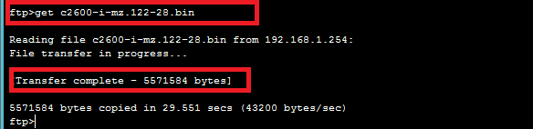

**ENVIANDO ARQUIVOS PARA O SERVIDOR**

Para enviar um arquivo da sua máquina para o servidor, use o comando put nome do arquivo:

put sampleFile.txt

